Documento de Requerimientos de Software
Nombre del Proyecto: Sistema web de gestión de órdenes, inventario y pagos para Impresos Trujillo E.I.R.L.
Fecha: 28/08/2026

Tabla de Contenido

Tabla de Contenido 2
Historial de Versiones 3
Información del Proyecto 3
Aprobaciones 3
Propósito 3
Alcance del Producto / Software 3
Referencias 3
Funcionalidades del Producto 4
Clases y Características de Usuarios 4
Entorno Operativo 4
Requerimientos Funcionales 4
Gestión de Órdenes 4
Control de Inventario 5
Gestión de Pagos 5
Gestión de Clientes 5
Gestión de Productos 5
Asignación y Roles 5
Dashboard / BI 5
Auditoría 5
Autenticación 6
Reglas de Negocio 6
Requerimientos de Interfaces Externas 6
Interfaces de Usuario 6
Bocetos / Wireframes de pantallas 6
Inicio de sesión 6
Órdenes (panel admin) 7
Formulario de orden 7
Inventario 8
Finanzas 8
Clientes 9
Productos 9
Unidades de medida 9
Auditoría 10
Interfaces de Hardware 10
Interfaces de Software 10
Interfaces de Comunicación 10
Requerimientos No Funcionales 10
Otros Requerimientos 10
Glosario 10

Historial de Versiones
Versión | Fecha | Autor | Descripción
1.0 | 28/08/2026 | Gerardo Erick Plasencia Torres | Versión inicial del documento

Información del Proyecto
Campo | Valor
Nombre del proyecto | Sistema web de gestión de órdenes, inventario y pagos para Impresos Trujillo E.I.R.L.
Cliente | Impresos Trujillo E.I.R.L.
Responsable | Gerardo Erick Plasencia Torres (Líder de Proyecto)
Equipo | Jose Estibb Anhuaman Delgado, Jose Diego Rodriguez Vasquez
Identificador | Grupo 2
Fecha | 28/08/2026
Versión | 1.0

Aprobaciones
Rol | Nombre | Cargo | Firma
Cliente | Angel Almilcar Rodriguez Evangelista | Dueño / Encargado
Líder de Proyecto | Gerardo Erick Plasencia Torres | Líder
Asesor académico | Jose Alberto Gomez Avila | Docente UPN

Propósito
El presente documento especifica los requerimientos de software del sistema web para Impresos Trujillo. Cubre la totalidad del producto definido en el Acta de Constitución y el Business Case: los componentes Transaccional (ciclos 1-4), de Inteligencia de Negocios (ciclos 5-7) y de Inteligencia Artificial (ciclos 8-9).

Alcance del Producto / Software
Propósito: automatizar la gestión de órdenes, inventario, pagos y reportes de la imprenta, accesible desde computadora y celular.
Beneficios: control de inventario en tiempo real, visibilidad de etapas, cobranza confiable, trazabilidad de responsables y reportes para la toma de decisiones.
Objetivos: (OG) sistema web que automatice la gestión; (OE1) inventario en tiempo real; (OE2) seguimiento por etapas; (OE3) ingresos reales por período/método/trabajador; (OE4) no entregar sin pago completo; (OE5) uso desde celular. Estos se relacionan con la meta de negocio de crecimiento (más locales) vía mejora de control operativo. Se referencia el Acta de Constitución y el Business Case.

Referencias
Acta de Constitución del Proyecto (Grupo 2, v1.0).
Business Case (Grupo 2, v1.0).
Contexto del negocio Impresos Trujillo (consolidado del equipo).
Replanteamiento v2 — Sistema Impresos Trujillo (Ciclo 2026).

Funcionalidades del Producto
1. Gestión de órdenes y pipeline de estados.
2. Control de inventario con reserva y alertas.
3. Gestión de pagos (adelanto + saldos).
4. Gestión de clientes.
5. Gestión de productos y recetas.
6. Asignación de trabajadores y control de roles.
7. Dashboards y reportes (BI).
8. Módulo de Inteligencia Artificial (demanda, alertas, precio).
9. Auditoría.
10. Autenticación y seguridad.

Clases y Características de Usuarios
Administrador (dueños / encargado): nivel tecnológico básico. Accede a todas las órdenes, crea/edita/cancela, gestiona inventario, clientes, productos, finanzas, dashboard y auditoría. Requiere capacitación breve en el uso del sistema.
Trabajador (operarios del taller, 3-4 personas, nivel tecnológico básico): ve solo sus órdenes asignadas; avanza etapas y reporta uso de sus órdenes; confirma pagos de sus órdenes; solo lectura de inventario. Requiere capacitación en el ingreso móvil.
Ambos perfiles usan el sistema desde celular o computadora; se debe enseñar cómo usarlo (capacitación incluida en el despliegue).

Entorno Operativo
Plataforma: aplicación web SPA. Frontend Angular 21 (navegadores modernos: Chrome, Edge, Firefox, móviles). Backend FastAPI (Python 3.11) sobre servidor Linux en Cloud Run. Base de datos PostgreSQL. Despliegue en Docker + Cloud Run. Requiere conexión a internet permanente (200 Mbps disponibles en la empresa).

Requerimientos Funcionales

Gestión de Órdenes
Registro y seguimiento de pedidos por etapas.
Prioridad: Alta
RF-ORD-01: El sistema debe permitir crear una orden con cliente, producto, descripción, fecha de entrega, asignación, materiales estimados y datos de finanzas (total, adelanto, descuento, saldo, método de pago).
RF-ORD-02: El sistema debe permitir editar o cancelar una orden solo mientras esté en el pipeline; al cancelar debe devolver el stock reservado.
RF-ORD-03: El sistema debe permitir avanzar el estado de la orden por el pipeline: Pendiente → En diseño → Aprobado → En producción → Finalizada → Entregada (y Cancelada).
RF-ORD-04: El sistema debe ajustar el stock a las cantidades reales al marcar 'Reportar uso' (merma o devolución con confirmación).
RF-ORD-05: El sistema no debe permitir marcar 'Entregada' si no se ha cobrado el pago completo.

Control de Inventario
Gestión de materiales e insumos.
Prioridad: Alta
RF-INV-01: El sistema debe registrar materiales con nombre, unidad, stock actual, alerta mínima y días de reabastecimiento.
RF-INV-02: Al crear una orden, el sistema debe reservar (descontar) los materiales estimados; si no hay stock suficiente, la orden no se crea.
RF-INV-03: El sistema debe marcar materiales en estado 'Stock bajo' cuando bajen de la alerta mínima.
RF-INV-04: El sistema debe permitir al administrador crear, editar y ajustar inventario; el trabajador solo tiene lectura.

Gestión de Pagos
Registro de cobranza.
Prioridad: Alta
RF-PAG-01: El sistema debe exigir un adelanto obligatorio al crear la orden (habilita la producción).
RF-PAG-02: El sistema debe registrar pagos (monto, fecha, método: efectivo/Yape/transferencia, tipo adelanto/saldo).
RF-PAG-03: El sistema debe validar que el pago completo habilite la entrega.

Gestión de Clientes
Catálogo de clientes.
Prioridad: Media
RF-CLI-01: El sistema debe permitir CRUD de clientes (borrado lógico) con historial de órdenes, facturado y por cobrar.
RF-CLI-02: El sistema debe permitir alta rápida de cliente desde el formulario de orden.

Gestión de Productos
Catálogo y recetas.
Prioridad: Media
RF-PRO-01: El sistema debe permitir catálogo de productos con tipo (propio/servicio/subcontratado), precio base y receta de materiales.
RF-PRO-02: El sistema debe usar unidades de medida desde un catálogo (sin tipeo libre).

Asignación y Roles
Seguridad por rol.
Prioridad: Alta
RF-ROL-01: El sistema debe permitir al administrador asignar órdenes a trabajadores.
RF-ROL-02: El sistema debe validar permisos por rol en el servidor (admin ve todo; trabajador solo sus órdenes y solo lectura de inventario).

Dashboard / BI
Reportes (ciclos 5-7).
Prioridad: Media
RF-BI-01: El sistema debe mostrar KPIs: órdenes del mes, ingresos, stock bajo, trabajos pendientes.
RF-BI-02: El sistema debe generar reportes por período, método de pago y trabajador, con exportación CSV.

Auditoría
Trazabilidad.
Prioridad: Media
RF-AUD-01: El sistema debe registrar historial (fecha, usuario, acción, documento, detalle) de todas las operaciones.

Autenticación
Acceso seguro.
Prioridad: Alta
RF-AUT-01: El sistema debe autenticar con correo y contraseña (mínimo 8 caracteres, hash bcrypt) y emitir JWT.
RF-AUT-02: El sistema debe revocar sesiones y proteger rutas por rol en el servidor.

Reglas de Negocio
RN-01: El adelanto obligatorio habilita la producción; no se trabaja sin adelanto.
RN-02: El pago completo habilita la entrega; 'Entregada' es definitiva y no se deshace.
RN-03: Los materiales se reservan (descuentan) al crear la orden, no al producir.
RN-04: Cancelar una orden devuelve el stock reservado.
RN-05: Editar y cancelar solo mientras la orden esté en el pipeline; dentro del pipeline se puede retroceder.
RN-06: Todos los permisos se validan en el servidor, no solo ocultando botones.
RN-07: Toda operación que toque stock se ejecuta en transacción atómica (lecturas antes de escrituras).
RN-08: La unidad de medida sale del catálogo para evitar errores de tipeo.

Requerimientos de Interfaces Externas

Interfaces de Usuario
Estándar gráfico: español, responsivo (computadora y celular), modo claro/oscuro, validación por campo y confirmación en acciones irreversibles. Se consideran bocetos de las 9 pantallas definidas y ventanas emergentes. Los wireframes iniciales se encuentran en la carpeta del proyecto (docs/wireframes) y sus capturas se pegan en los espacios siguientes:

Bocetos / Wireframes de pantallas

Inicio de sesión
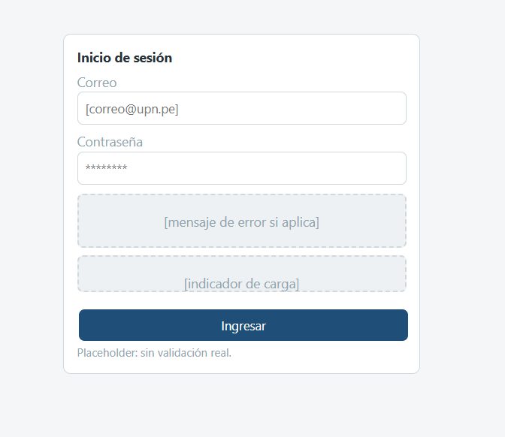

Órdenes (panel admin)
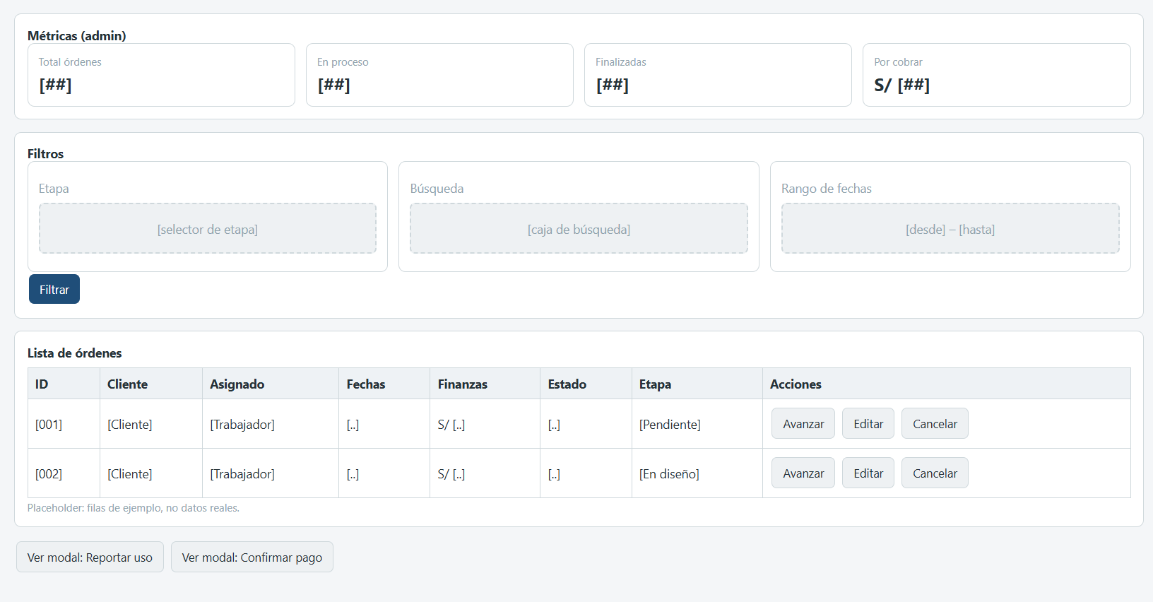

Formulario de orden
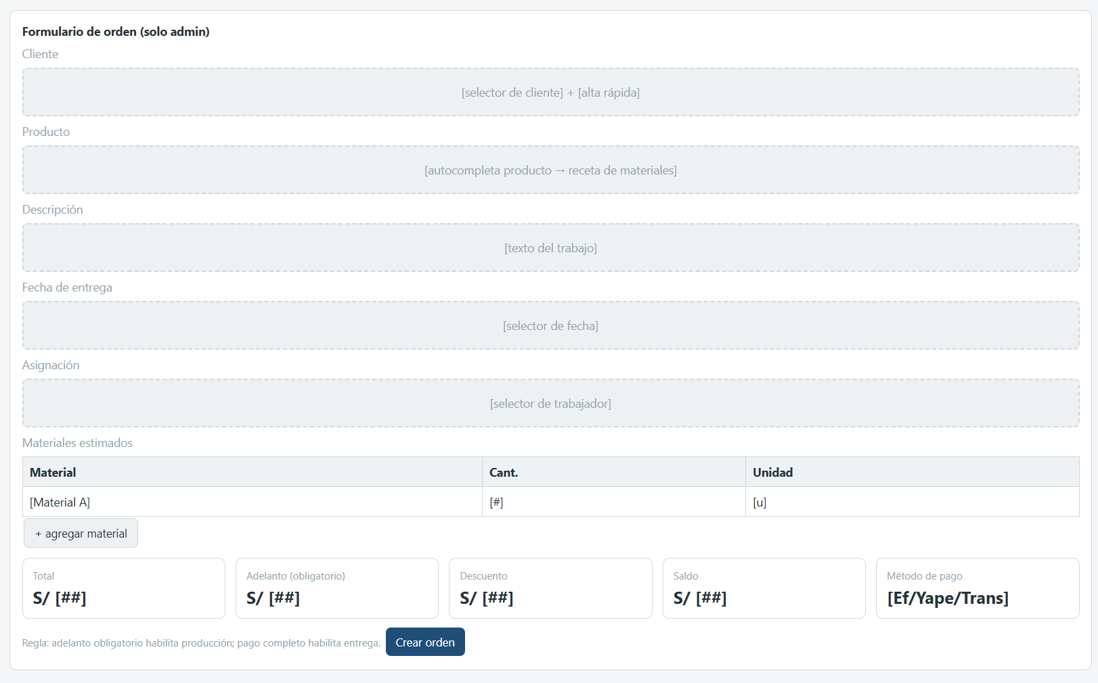

Inventario
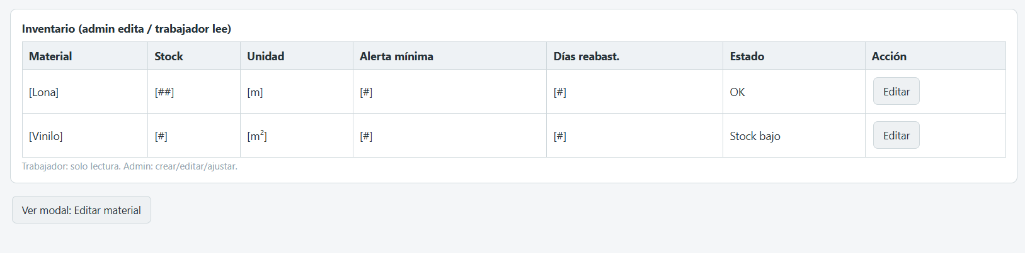

Finanzas
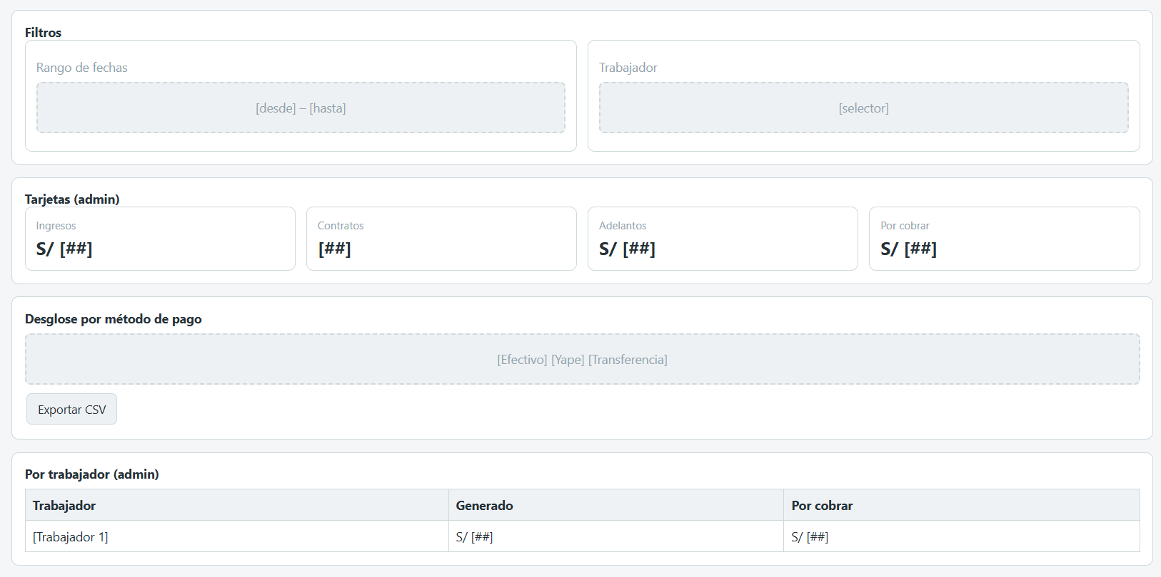

Clientes
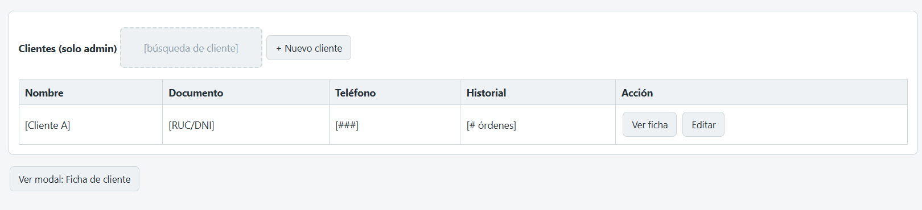

Productos
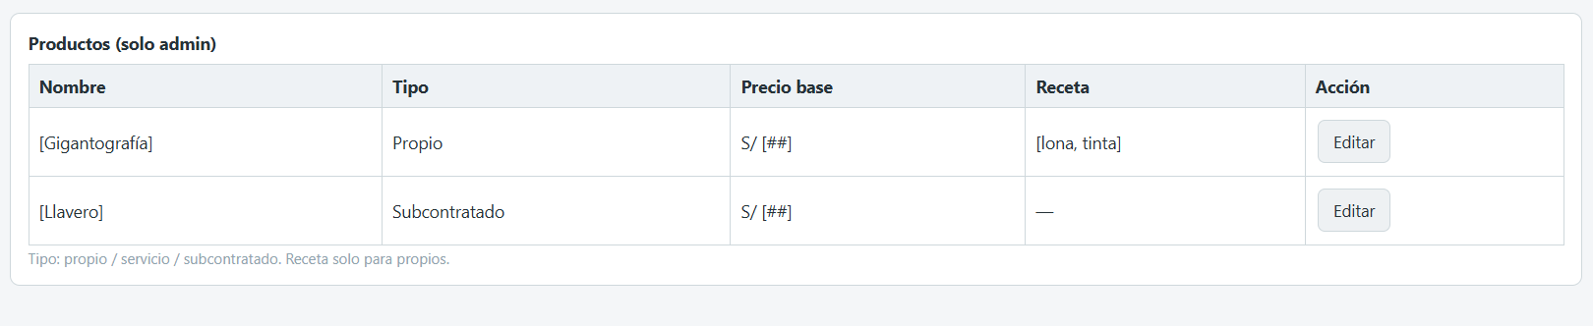

Unidades de medida
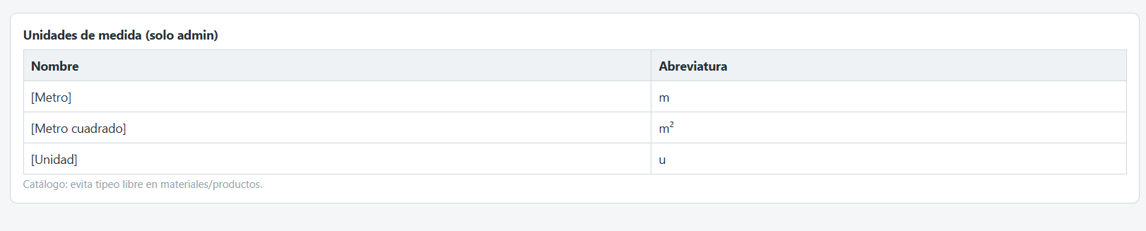

Auditoría
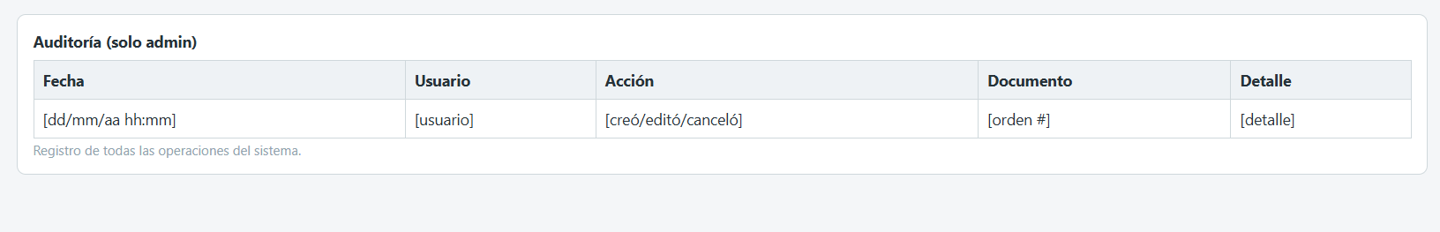

Interfaces de Hardware
Computadoras de escritorio (6-8 en taller), dispositivos móviles (celular de dueños/operarios) e impresora para tickets (factible). Protocolos de comunicación HTTP/HTTPS.

Interfaces de Software
Frontend Angular 21, backend FastAPI (Python 3.11), base de datos PostgreSQL, autenticación JWT + bcrypt. Sin otras integraciones externas obligatorias.

Interfaces de Comunicación
HTTPS para todo el tráfico (encriptación TLS). Recepción de diseños vía WhatsApp (fuera del sistema). Yape como método de pago a considerar. Sin cámara, micrófono ni geolocalización (permisos del navegador bloqueados).

Requerimientos No Funcionales
RNF-01 Usuarios simultáneos: 5 a 6.
RNF-02 Disponibilidad: sin SLA (servicios gratuitos); requiere conexión permanente a internet.
RNF-03 Usabilidad: español, responsivo, modo claro/oscuro, validación por campo, confirmación en acciones irreversibles.
RNF-04 Mantenibilidad: 42 pruebas automatizadas y documentación de contexto/decisiones.
RNF-05 Seguridad: HTTPS, contraseña hash (bcrypt), sesiones revocables, control de acceso por roles en servidor, auditoría de operaciones, registro del banco de datos en la ANPD (Ley 29733).
RNF-06 Rendimiento: por especificar (pendiente de definir métricas con la empresa).

Otros Requerimientos
Asistencia de operarios: la empresa manifiesta interés en gestionar asistencia; al ser personal bajo Recibo por Honorarios, se diseñaría como registro de presencia/entrega y no como control de jornada (ver nota de SUNAFIL en el Business Case). Queda como interés a evaluar.
Cumplimiento legal: Ley 29733 (ANPD), SUNAT (facturación y RpH fuera del sistema), INDECOPI (consumidor).

Glosario
Término | Definición
Orden | Pedido de un cliente
Reservar stock | Descontar inventario al crear la orden
Adelanto | Pago parcial que habilita la producción
Saldo | Lo que falta cobrar
Merma | Material consumido sobre lo estimado
Devolución | Material no usado que vuelve al inventario
Receta | Materiales de un producto propio
Pipeline | Flujo de estados de la orden
Yape | App de pago móvil peruana

